Федеральное государственное бюджетное образовательное учреждение высшего образования «Сибирский государственный университет телекоммуникаций и информатики»

кафедра ВС

РАСЧЕТНО-ГРАФИЧЕСКОЕ ЗАДАНИЕ

по дисциплине «Сети ЭВМ и телекоммуникации»

Тема: ««Локальная компьютерная сеть»»

Выполнил: студент группы ИВ-121

Киреев Илья Анатольевич

Проверил: зав. кафедры ВС

Перышкова Е.Н.

Новосибирск – 2023

## Содержание

Содержание 2

Ход работы 3

Список литературы 13

## Задание

Соберите конфигурацию сети, представленной на рисунке 1. Коммутаторы на  
рисунке – это виртуальные коммутаторы VirtualBox, работающие в режиме Host-only network, доступ в сеть интернет сконфигурирован для маршрутизаторов Mikrotik-01 и Mikrotik-03 через сеть NAT в VirtualBox. Во всех сетевых устройствах (кроме host- машины) интерфейс ether1 должен быть использован как management интерфейс (схема подключения – NAT), остальные интерфейсы используются для передачи данных (далее  
они будут называться «рабочими»).

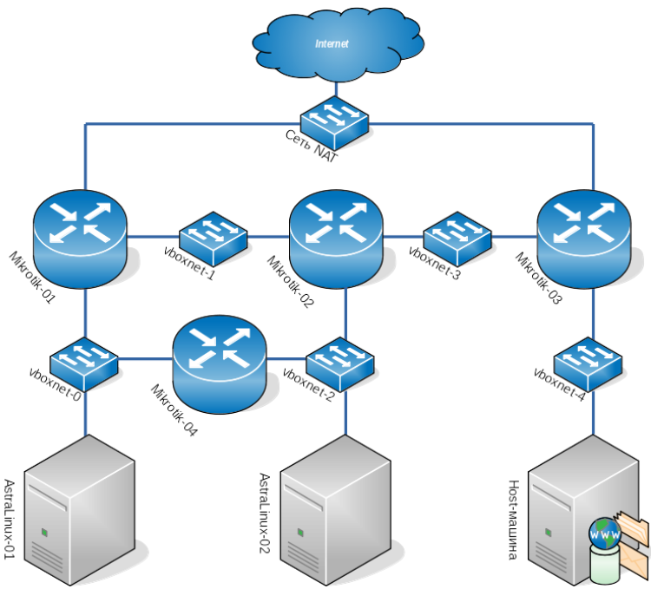  
Рисунок 1 — Схема сети для расчетно-графического задания

2. Задайте уникальные (разные) сетевые имена всем сетевым устройствам (допускается хост машине не назначать сетевое имя). На management интерфейсах настройте проброс портов (DNAT) с локального интерфейса host-машины до web интерфейса маршрутизатора и до ssh на виртуальных машинах AstraLinux (доступ по ssh должен осуществляться по открытому ключу).  
3. Объедините все рабочие порты коммутаторов в сетевые мосты. Настройте работу протокола STP. Покажите в каком состоянии оказались порты маршрутизаторов и объясните почему. Измените настройки протокола STP так, чтобы корневым коммутатором был Mikrotik-02, а mikrotik-04 был резервным.

4. Вам выделен диапазон IPv4 адресов 10.10.N.0/24, где N – это Ваш порядковый номер в журнале преподавателя. Разделите полученный диапазон на максимально возможное количество подсетей так, чтобы каждая подсеть могла адресовать до 6 узлов. Выберите один из полученных диапазонов и сконфигурируйте соответствующим образом интерфейсы виртуальных машин и сетевых мостов на маршрутизаторах. Убедитесь, что  
есть связь между всеми указанными сетевыми устройствами. Для доказательства наличия связи используете захват пакетов с помощью Wireshark.  
5. На маршрутизаторах mikrotik-01, mikrotik-02, mikrotik-03 создайте VLAN с номером 2, которая будет использоваться для доступа в сеть NAT. Настройте VirtualBox так, чтобы в сети NAT функционировал DHCP, и он раздавал IPv4 адреса из другого диапазона, чем выбран в пункте 4. На каждом из этих маршрутизаторов настройте dhcp-client так, чтобы автоматически конфигурировались соответствующие интерфейсы и все эти маршрутизаторы получили доступ в сеть Интернет. (интерфейс маршрутизатора Mikroitk-2 в сети vboxnet -2 пока в эту VLAN не включается). Определите какие адреса назначены на маршрутизаторах.  
6. На всех маршрутизаторах создайте VLAN с номером 3, которая будет использоваться для доступа в сеть vboxnet-4. Для адресации узлов в этой сети используется ещё один диапазон IPv4 адресов, полученных в п.4. Назначьте адреса всем сетевым устройствам сети (маршрутизаторам, виртуальным машинам, хост-машине). Какие интерфейсы пингуются между собой? Примечание: на виртуальных машинах должны быть созданы виртуальные интерфейсы для доступа в тегированную VLAN с номером 3.  
7. На маршрутизаторе Mikrotik-01 настройте правило трансляции адресов таким образом, чтобы предоставить виртуальной машине astralinux-01 доступ в интернет из нетегируемой сети. Измените конфигурацию mikrotik-02 таким образом, чтобы обеспечить доступ к тегированной VLAN с номером 2 через интерфейс в сети vboxnet-2. На виртуальной машине astralinux-02 настройте виртуальный интерфейс таким образом, чтобы он получил настройки из сети NAT и получил доступ в сеть интернет.  
8. На всех машрутизаторах настройте протокол динамической маршрутизации OSPF или RIP (тип используемого протокола назначается преподавателем).  
9. Вам выделен диапазон IPv6 адресов FD00:<YEAR>:<MONTH>::/48, где YEAR – год Вашего рождения, MONTH – месяц Вашего рождения. На маршрутизаторе mikrotik-03 создайте DHCP сервер для распределения префиксов IPv6 из выделенного Вам диапазона.  
10. На маршрутизаторе mikrotik-03 из созданного пула адресов настройте IPv6 адрес на интерфейс в VLAN с номером 3 с трансляцией префикса. Убедитесь, что хост машина сконфигурировала себе адрес из транслируемого диапазона.  
11. На маршрутизаторе mikrotik-01 настройте DHCP клиента так, чтобы он получил префикс для распределения. Из полученного пула IPv6адресов назначьте адрес на интерфейс сетевого моста и настройте распространение префикса. На виртуальных машинах astalinux настройте автоматическую конфигурацию IPv6 адресов.  
12. Настройте машрутизацию для IPv6 таким образом, чтобы пинговались виртуальные машина и host-машина.  
13. На виртуальной машине astrlinux-02 проверьте настройки DNS клиента. Убедитесь, что запросы по умолчанию передаются на DNS с адресом 8.8.8.8.  
14. Используя консольные утилиты с узла astralinux-02 найдите всю возможную информацию о DNS-зоне csc.sibsutis.ru, IPv4 имени ans.csc.sibsutis.ru, IPv4 адрес домена mail.ru и обо всех IP адресах, найденных для домена mail.ru.

# Ход работы

1. Сборка сети

Необходимо собрать сеть, представленную на рисунке 1.

Рисунок 1 — конфигурация сети.

Установив подключение адаптеров к соответствующим виртуальным коммутаторам, получается конфигурация сети, представленная на рисунках 2-6.

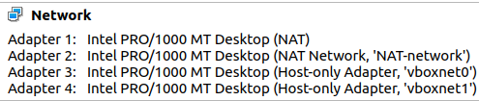

Рисунок 2 — список адаптеров Mikrotik-01.

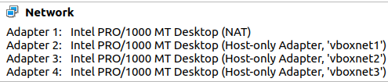

Рисунок 3 — список адаптеров Mikrotik-02.

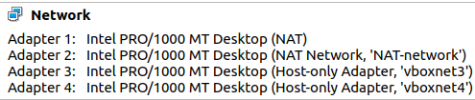

Рисунок 3 — список адаптеров Mikrotik-03.

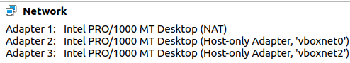

Рисунок 4 — список адаптеров Mikrotik-04.

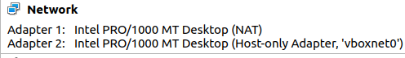

Рисунок 5 — список адаптеров AstraLinux-01.

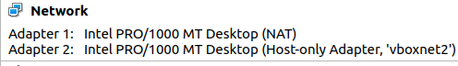

Рисунок 6 — список адаптеров AstraLinux-02.

Первый адаптер каждого устройства настроен на подключение NAT.

2. Установление имён и проброс портов.

Для соответствующий сетевых устройств необходимо выполнить команду

/system/identifier/edit name <hostname>

Снизу представлена таблица с сетевыми именами соответствующими устройствами.

|  |  |  |
| --- | --- | --- |
| Имя устройства | Сетевое имя | Номер порта |
| AstraLinux-01 | AstraLinux-01 | 30005 |
| AstraLinux-02 | AstraLinux-02 | 30006 |
| Mikrotik-01 | Mikrotik-01 | 30001 |
| Mikrotik-02 | Mikrotik-02 | 30002 |
| Mikrotik-03 | Mikrotik-03 | 30003 |
| Mikrotik-04 | Mikrotik-04 | 30004 |

Для того, чтобы настроить доступ к web-интерфейсу Mikrotik, необходимо выполнить проброс портов, представленный на рисунке 7.

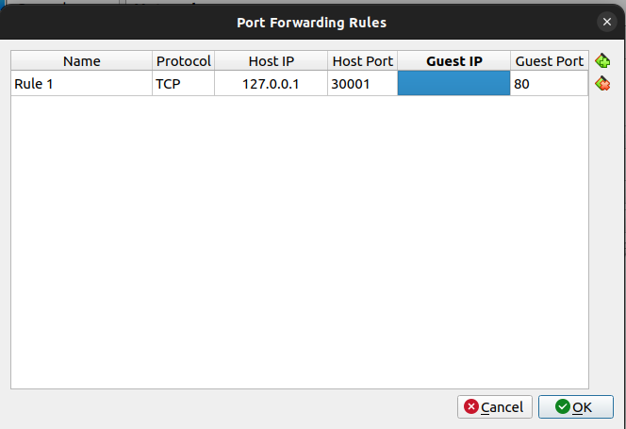

Рисунок 8 — создание правила для доступа к web-интерфейсу Mikrotik

Аналогичные правила необходимо добавить для всех сетевых устройств с соответствующими портами для 127.0.0.1.

3. Настройка сетевых мостов.

Для того, чтобы настроить сетевой мост и добавить в него порты интерфейсов, которые являются рабочими, необходимо выполнить команды

/interface/bridge/add name=bridge-01

/interface/bridge/port/add bridge=bridge-01 interface=ether2

/interface/bridge/port/add bridge=bridge-01 interface=ether3

/interface/bridge/port/add bridge=bridge-01 interface=ether4

После выполнения данных команд для каждого Mikrotik, образуются мосты, представленные на рисунках .

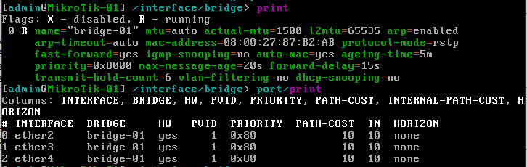

Рисунок 9 — настройка сетевого моста для Mikrotik-01.

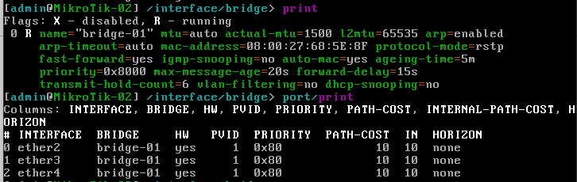Рисунок 10 — настройка сетевого моста для Mikrotik-02.

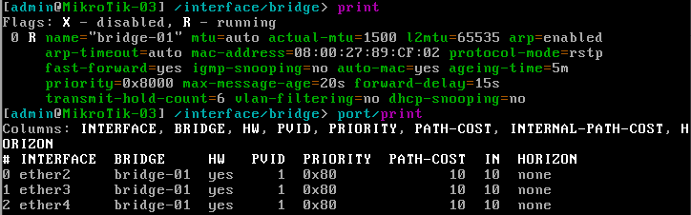Рисунок 11 — настройка сетевого моста для Mikrotik-03.

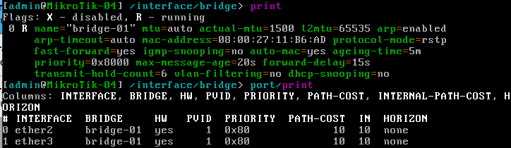Рисунок 12 — настройка сетевого моста для Mikrotik-04.

На данном этапе все 3 интерфейса на каждом Mikrotik объединены в мост. Корневые порты для каждого моста представлены в таблице ниже.

|  |  |
| --- | --- |
| Имя устройства | Имя корневого интерфейса |
| Mikrotik-01 | ether3 |
| Mikrotik-02 | ether3 |
| Mikrotik-03 | ether3 |
| Mikrotik-04 | отсутствует |

Для того, чтобы назначить Mikrotik-02 самым приоритетным, необходимо выполнить команду

/interface/bridge/edit priority

Необходимо задать приоритет Mikrotik-02 как 0x0001, а Mikrotik-04 как 0x0002.

Внизу представлена таблица со статусами портов после перестроения дерева.

|  |  |
| --- | --- |
| Имя устройства | Имя корневого интерфейса |
| Mikrotik-01 | отсутствует |
| Mikrotik-02 | отсутствует |
| Mikrotik-03 | ether3 |
| Mikrotik-04 | ether3 |

Для того, чтобы разделить сеть 10.10.11.24 на количество подсетей, каждая из которых может хранить максимум 6 адресов, необходимо использовать маску 255.255.255.248 (29). Таким образом, сети и их конфигурация представлены на рисунке 13.

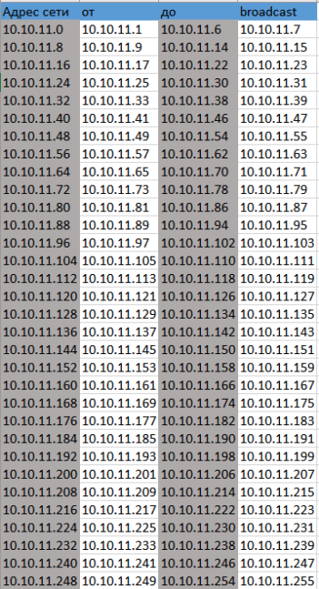

Рисунок 13 — конфигурация сетей с маской 29.

После распределения ip-адресов для одной подсети, адреса представлены в таблице ниже.

|  |  |
| --- | --- |
| Имя сетевого устройства | IP-адрес |
| Mikrotik-01 | 10.10.11.1 |
| Mikrotik-02 | 10.10.11.2 |
| Mikrotik-03 | 10.10.11.3 |
| Mikrotik-04 | 10.10.11.4 |

Далее, необходимо включить неразборчивый режим для всех рабочих адаптеров.

Для того, чтобы убедиться в том, что все сетевые адреса доступны, необходимо выполнить команду

fping -s -g 10.10.11.1 10.10.11.6 -r 1

На рисунке 14 показано, что все сетевые адреса доступны в сети 10.10.11.0/29.

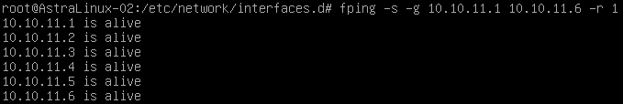Рисунок 14 — выполнение команды fping на AstraLinux-02.

На рисунке 15 представлен трафик с Wireshark.

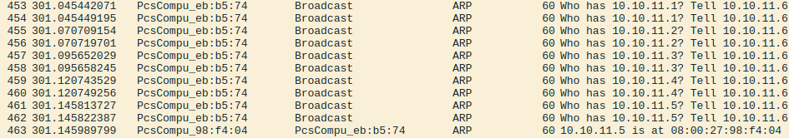Рисунок 15 — трафик Wireshark на выполнении команды fping.

5. Настройка VLAN.

Для добавления VLAN на Mikrotik1, Mikrotik2, Mikrotik3 необходимо выполнить команду

/interface/vlan/add name=vlan-02 interface=bridge-01 vlan-id=2

После выполнения данной команды на всех устройствах Mikrotik, появляется VLAN, представленный на рисунках 16-18.

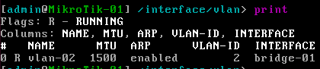

Рисунок 16 — VLAN на Mikrotik-01

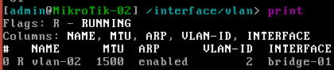

Рисунок 17 — VLAN на Mikrotik-02

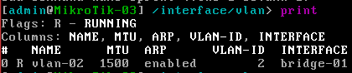

Рисунок 18 — VLAN на Mikrotik-03

Затем, для того, чтобы сеть NAT выдавала адреса из другого диапазона (10.10.11.8/29), необходимо изменить настройку данной сети в параметрах VirtualBox — представлено на рисунке 19.

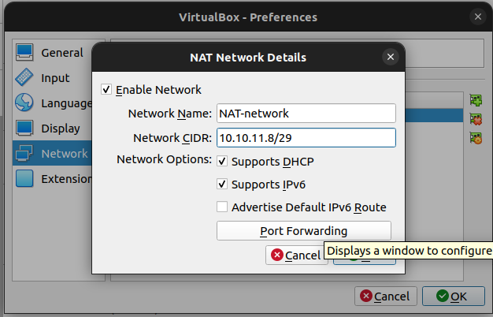Рисунок 19 — изменения адреса сети NAT.

После редактирования сети NAT в VirtualBox, необходимо выполнить команду

/ip/dhcp-client/ add interface=vlan-02

После этого действия на всех устройствах Mikrotik, dhcp-client делает попытки получить адрес, что показано на рисунках 20-22.

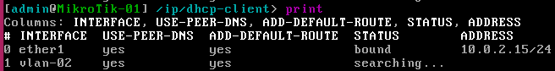Рисунок 20 — настройка dhcp-client на Mikrotik1.

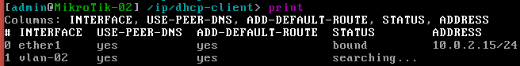Рисунок 21 — настройка dhcp-client на Mikrotik2.

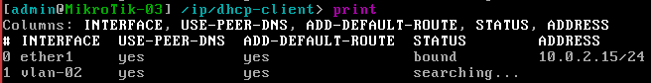Рисунок 22 — настройка dhcp-client на Mikrotik3.

Для того, чтобы сменить VLAN pvid на 2, необходимо выполнить команду

/interface/bridge/port/ edit 0

на 2 на устройствах Mikrotik-01 и Mikrotik-03. Далее, после смены настроек сетевого моста — включение параметра vlan-filtering на всех vlan, привязанных к bridge, необходимо добавить правило для тегирования трафика на сетевом мосту, команда на Mikrotik1:

/interface/bridge/vlan/ add bridge=bridge=01 tagged=bridge-01,ether3 vlan-ids=2

Команда на Mikrotik3:

/interface/bridge/vlan/ add bridge=bridge=01 tagged=bridge-01,ether3 vlan-ids=2

После выполнения команды

/ip/dhcp-client/ add interface=vlan-02

на всех устройствах Mikrotik появляется ещё один IP-адрес — представлено на рисунках 23-25.

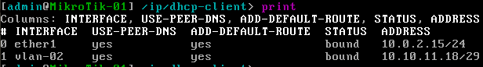

Рисунок 23 — IP-адрес интерфейса vlan-02 на Mikrotik-01.

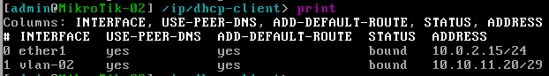

Рисунок 24 — IP-адрес интерфейса vlan-02 на Mikrotik-02.

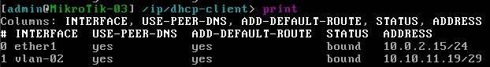

Рисунок 25 — IP-адрес интерфейса vlan-02 на Mikrotik-03.

Снизу представлен кадр DHCP-ACK для широковещательного адреса с ID 2

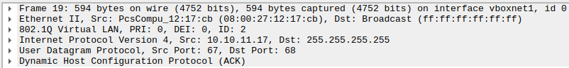Рисунок 26 — запрос на широковещательный IP-адрес.

На данном этапе все 3 устройства Mikrotik имеют доступ в интернет. Снизу представлены рисунки с выполнением команды

/ping 1.1.1.1

на всех трёх устройствах.

Рисунок 27 — выполнение команды ping на Mikrotik-01.

Рисунок 28 — выполнение команды ping на Mikrotik-02.

Рисунок 29 — выполнение команды ping на Mikrotik-03.

Ниже представлена таблица с адресами vlan-02 всех устройств Mikrotik.

|  |  |
| --- | --- |
| Имя устройства | IP-адрес устройства |
| Mikrotik-01 | 10.10.11.18 |
| Mikrotik-02 | 10.10.11.20 |
| Mikrotik-03 | 10.10.11.19 |

6. Создание VLAN с номером 3.

С помощью команды

/interface/vlan add name=vlan-03 vlan-id=3 interface=bridge-01

необходимо добавить vlan с номером 3 для всех устройств Mikrotik. Снизу представлена таблица устройств и их адресов в сети vlan-03.

|  |  |
| --- | --- |
| Имя устройства | Адрес устройства |
| Mikrotik-01 | 10.10.11.25 |
| Mikrotik-02 | 10.10.11.26 |
| Mikrotik-03 | 10.10.11.27 |
| Mikrotik-04 | 10.10.11.28 |
| AstraLinux-01 | 10.10.11.29 |
| AstraLinux-02 | 10.10.11.30 |

Данные адреса получены статически с помощью команд

/ip/address add interface=vlan-03 address=10.10.11.25/29

/ip/address add interface=vlan-03 address=10.10.11.26/29

/ip/address add interface=vlan-03 address=10.10.11.27/29

/ip/address add interface=vlan-03 address=10.10.11.28/29

Далее, для создания интерфейса по работе с VLAN-03 на AstraLinux-01 необходимо выполнить команды

ip link add link eth1 name eth1.3 type vlan id 3

nano eth1

После заполнения файла /etc/network/interfaces.d/eth1 тексом, представленным на рисунке 30, AstraLinux-01 получает IP-адрес, представленный на рисуке 30.

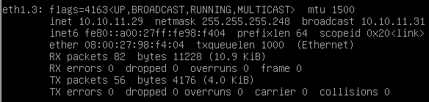

Рисунок 30 — получение адреса для виртуального адаптера eth1.3.

Для того, чтобы убедится в том, что в сети vboxnet0 поступает тегированный трафик с AstraLinux-01, можно воспользоваться командой

ping 10.10.11.30

На рисунке 31 представлен вывод данной команды.

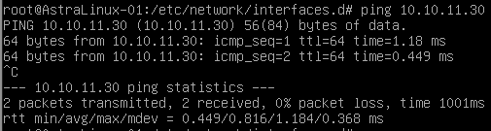

Рисунок 31 — вывод команды ping.

А затем, открыть wireshark. На рисунке 32 представлен ICMP пакет отправки эхо-запроса c AstraLinux-01 на AstraLinux-02.

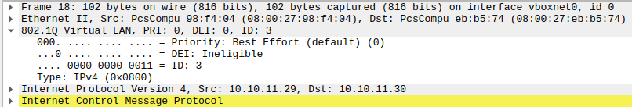Рисунок 32 — тегированный трафик команды ping с AstraLinux-01 на AstraLinux-02.

На данном рисунке видно, что ID пакета равен 3, который и использует VLAN-03.

7. Настройка правила трансляции адресов.

Для настройки правила трансляции адресов на устройстве Mikrotik-01 необходимо выполнить команду

/ip/firewall/nat add chain=srcnat action=masquerade src-address=10.10.11.5 out-interface=vlan-02

После выполнения данной команды, сформируется правило фильтрации входящего в Mikrotik-01 трафика, которое будет давать доступ в интернет устройству AstraLinux-01 в интернет.

И, затем, после выполнения команды

ping 8.8.8.8

на AstraLinux-01 можно наблюдать доступ в интернет по сети vlan-02 благодаря правилу фильтрации входящего трафика на Mikrotik-01 — представлено на рисунке 33.

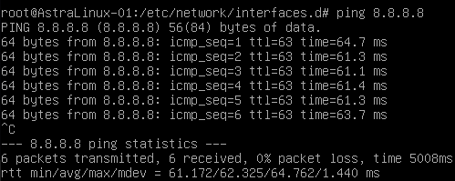

Рисунок 33 — демонстрация эхо-запросов c AstraLinux-01

Далее, необходимо выполнить команду

/interface bridge vlan edit 0 tagged

для того, чтобы предоставить доступ к тегированной сети vlan-02 AstraLinux-01 на Mikrotik-02, данное правило VLAN позволило получить интерфейсу, который связан с Mikrotik-02. Итоговые настройки VLAN-02 представлены на рисунке 34.

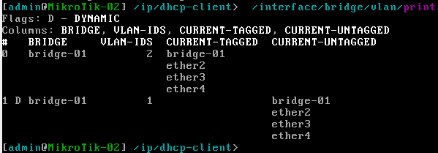

Рисунок 34 — настройки VLAN-02 на Mikrotik-02.

Далее, для настройки виртуального интерфейса, который будет связан с VLAN-02, необходимо изменить файл /etc/network/interfaces.d/eth1 таким образом, чтобы данный виртуальный интерфейс получал IP-адрес из DHCP-сервера. Итоговая конфигурация файла представлена на рисунке 35.

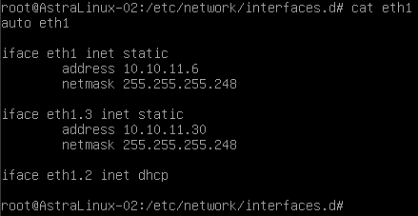

Рисунок 35 — содержимое файла eth1 на AstraLinux-02.

После этого, необходимо выполнить команду

ifdown eth1.2 && ifup eth1.2

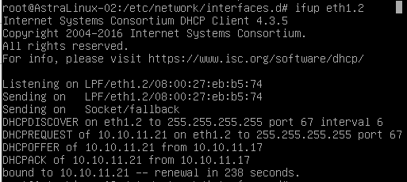Вывод вышеупомянутой команды представлен на рисунке 36.

Рисунок 36 — получение IP-адреса из сети NAT.

Как итог, появляется доступ в интернет с AstraLinux-02 через сеть NAT — представлено на рисунке 37.

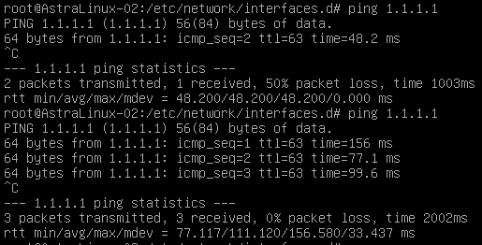

Рисунок 37 — выполнение команды ping для проверки доступа в интернет.